Kompüteri olan ev təsərrüfatlarının ölkə üzrə bütün ev təsərrüfatlarında xüsusi çəkisi, faizlə, 2023
Proportion of households having computers in all households, in percentage, 2023

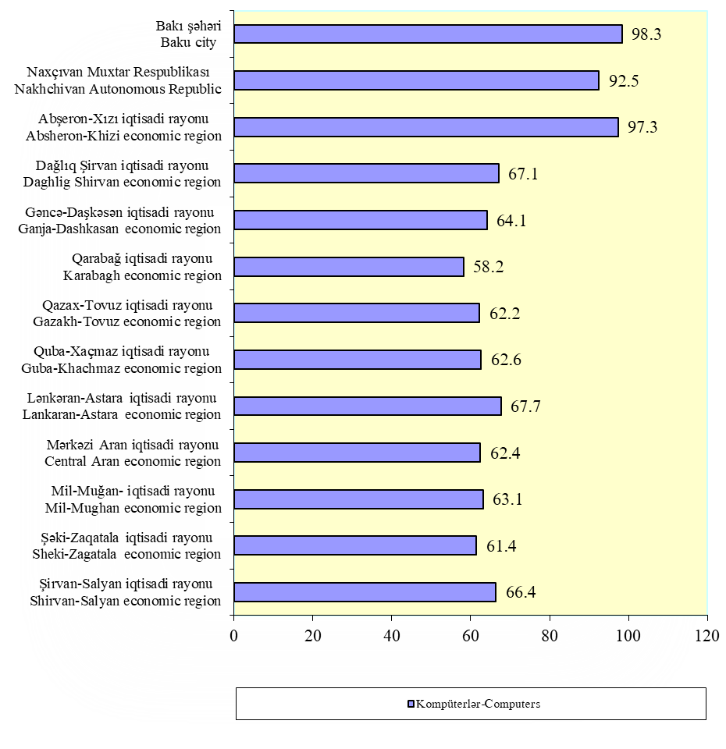

Ev təsərrüfatlarında mövcud olan kompüterlərin sayı, ədəd, 2023
Availability of computers in households, units, 2023
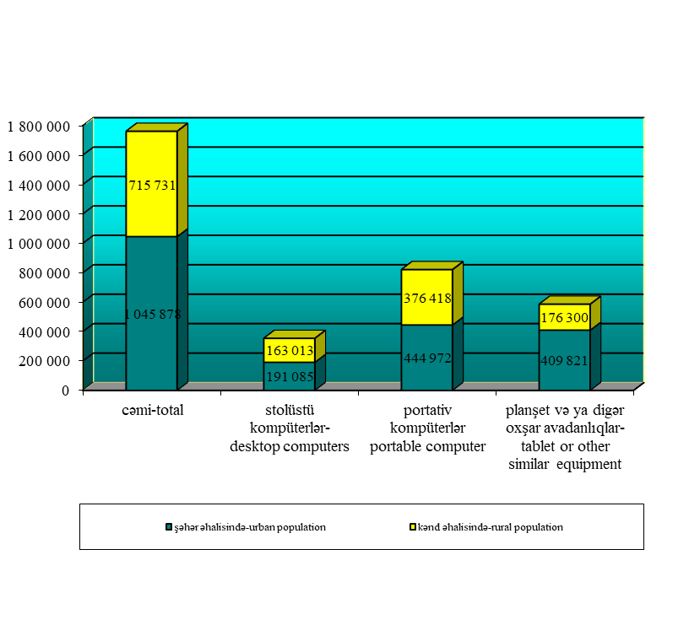
İdxal olunmuş İKT məhsullarının dəyəri, milyon manat, 2023
ICT equipments imported to the country, million manats, 2023

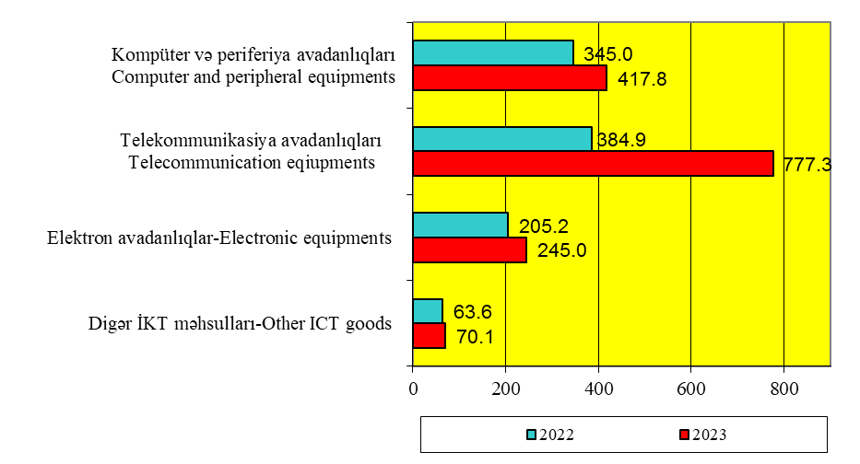

İnternet istifadəçilərinin internetdən istifadə məqsədlərinin strukturu, yekuna nisbətən faizlə, 2023
Distribution of Internet users by purposes, as % to total, 2023
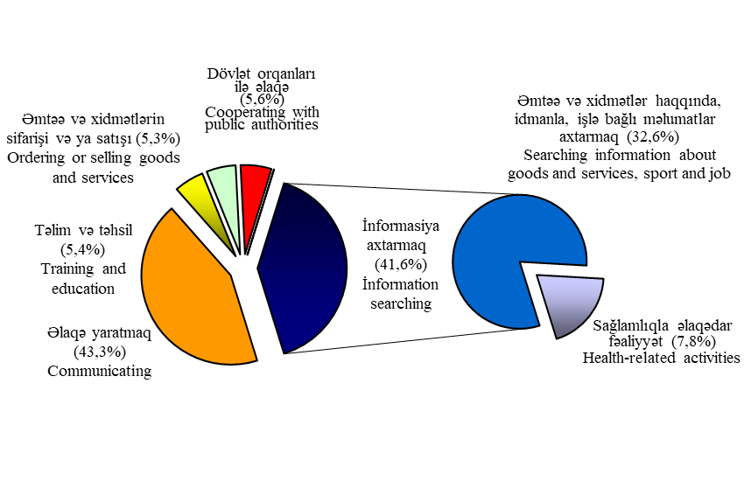

Əhalinin kompüterdən istifadə tezliyi, yekuna nisbətən faizlə, 2023
Frequency of computer using by population, as % to total, 2023

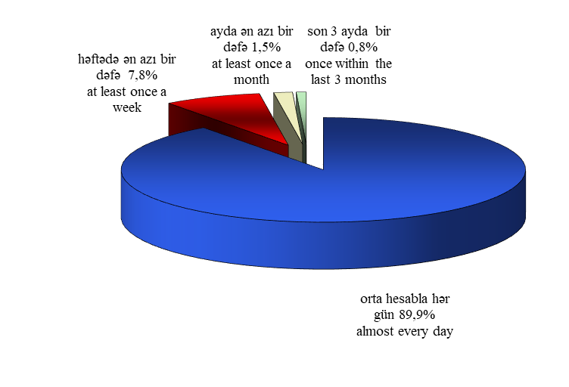

Ev təsərrüfatının internetə çıxışı olmamasının səbəbləri, yekuna nisbətən faizlə, 2023
Reasons of unavailability of households access to internet, as % to total, 2023
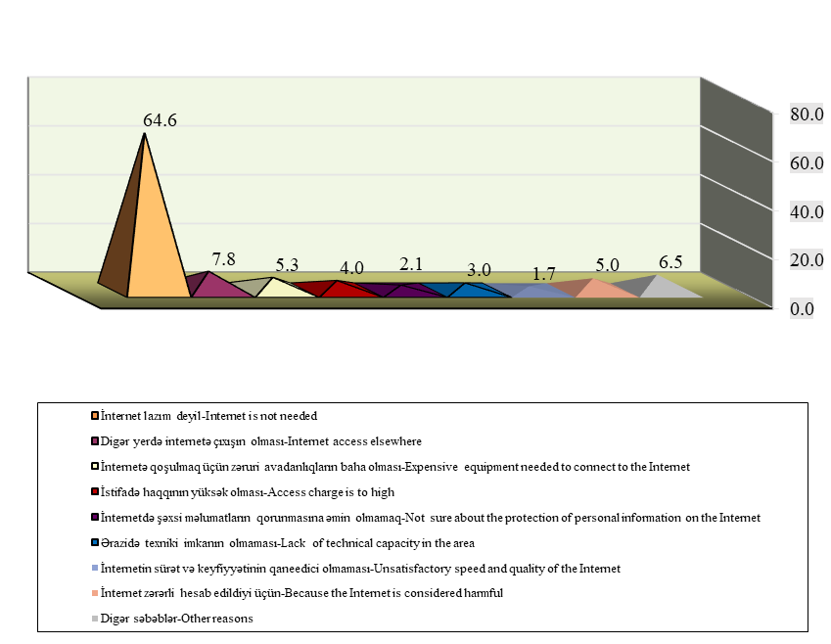

Kompüterdən istifadə etmiş müəssisələrin iççilərinin sayına görə bölgüsü, yekuna nisbətən faizlə, 2023
Distribution of enterprises using computers by number of employees, as % to total, 2023

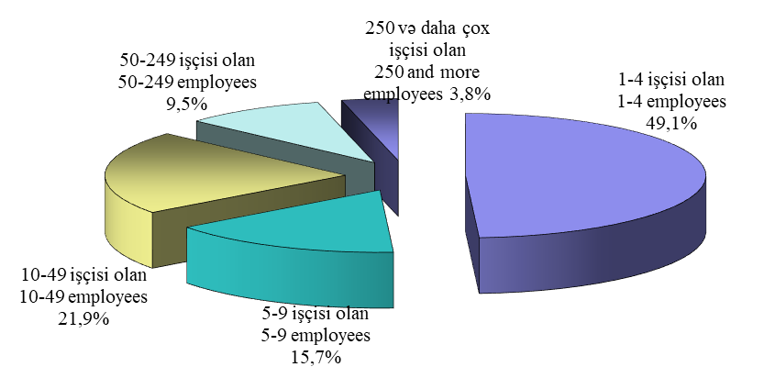

Müəssisələrin internetə qoşulma növünə görə bölgüsü, yekuna nisbətən faizlə, 2023
Distribution of enterprises by types of Internet connection, as % to total, 2023

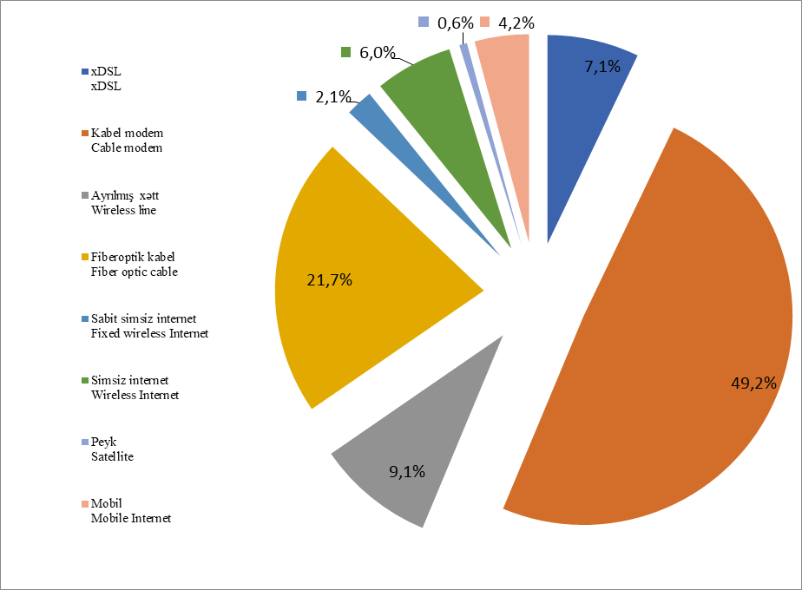

Kompüterlərdən istifadə etmiş işçilərin fəaliyyət göstərən müəssisələrdə çalışan bütün işçilərin
siyahı sayına nisbəti, faizlə, 2023
Share of computer users in total number of employees engaged in enterprises, in percentage, 2023

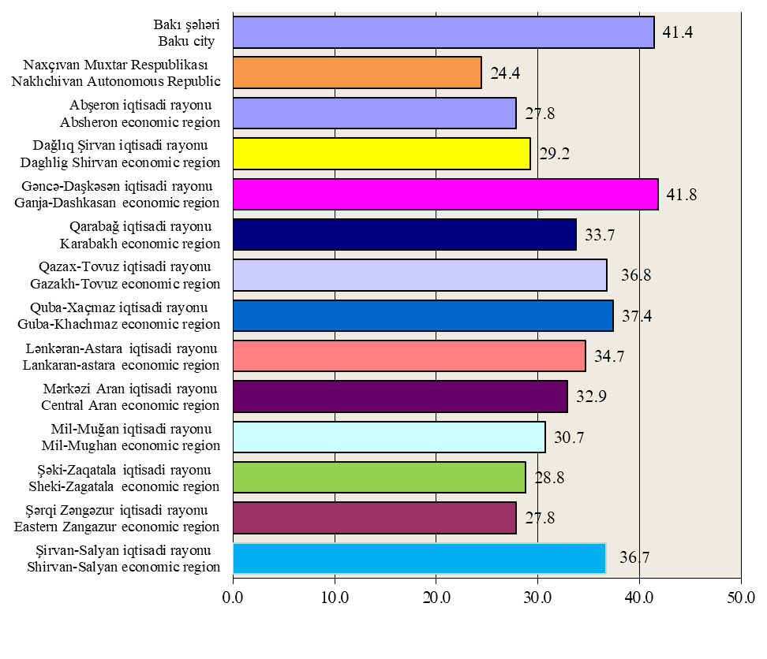

Müəssisələrdə internetə çıxışı olan kompüterlərin sayı, vahid, 2023
Number of computers connected to Internet, unit, 2023

